La chronique ovine

Mode d’emploi des plaquettes de bois en litière

Remplacer complètement la paille par des plaquettes de bois en litière ne modifie ni les performances ni le bien-être des brebis et des agneaux. Le prix d’équivalence de la plaquette reste alors un des principaux critères de choix (graphique). Par exemple, pour un prix de la paille de 100 € la tonne, les plaquettes de bois sont plus intéressantes économiquement en dessous de 9,5 € le MAP (mètre cube apparent, équivalent à un m³).

Une première couche de 4 cm

Une fois la sous couche étalée, les plaquettes de bois nécessitent un rechargement deux fois moins fréquemment que la paille avec des quantités trois fois plus importantes au total. La première couche est étalée à raison de 4 à 5 cm d’épaisseur, pas plus ! Le rechargement est réalisé par couches de 2 cm environ lorsque cela est nécessaire.
Les premières mesures réalisées montrent que le temps de travail est très dépendant du type de bâtiment et du mode paillage et plaquettage. Par exemple, avec des brebis à l’entretien et une alimentation sèche, le « plaquettage » au godet prend 25 % de temps en plus que le paillage à la pailleuse. Des références avec d’autres modes de distribution seront bientôt disponibles. En matière de curage, aucune différence de temps de travail n’a été enregistrée entre les deux modes de paillage dans les essais terminés à ce jour.

Graphe. Un intérêt économique qui se calcule selon les prix de la paille et des plaquettes
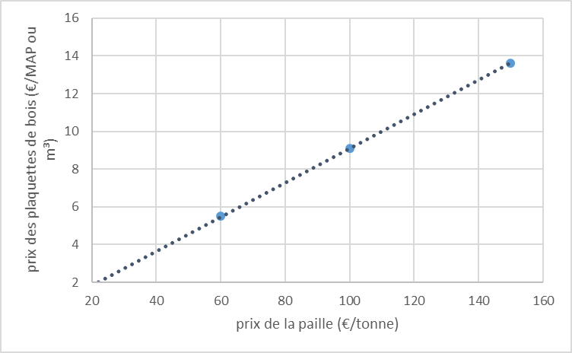
La paille est économiquement plus intéressante
Les plaquettes de bois sont économiquement plus avantageuses
Source : CIIRPO 2018 hors temps de travail - Etude CLIMAGROF 2017-2019 financée par le FNADT et la région Nouvelle-Aquitaine dans le cadre de la convention interrégionale du Massif-Central.

Photo semaine 48-18 : Des études sont programmées sur la qualité du fumier et ses répercutions à moyen terme sur les qualités agronomiques des sols.
CP : Ciirpo

Laurence Sagot (Institut de l’Elevage/ CIIRPO)

